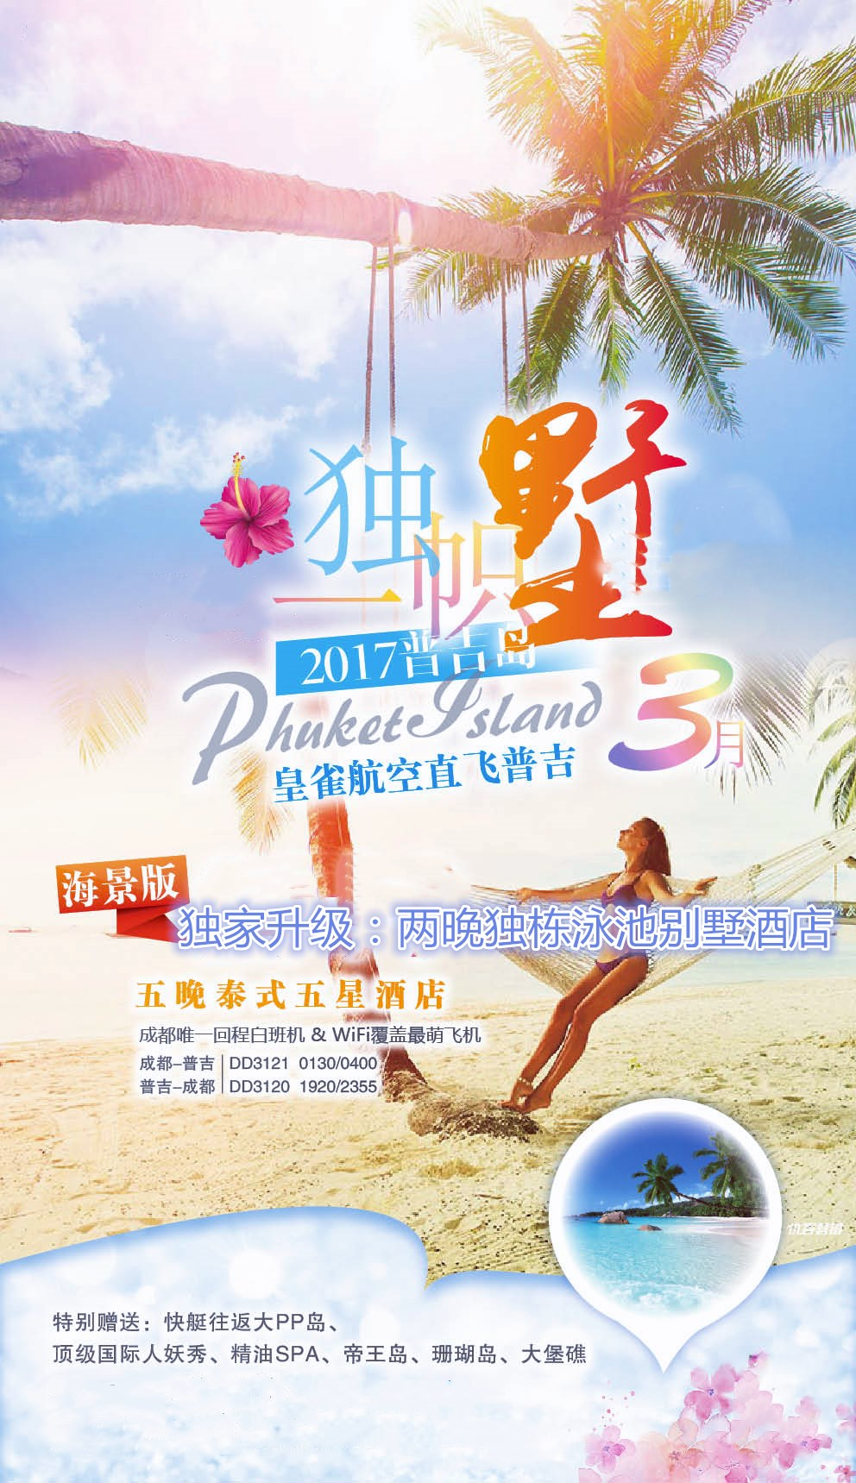
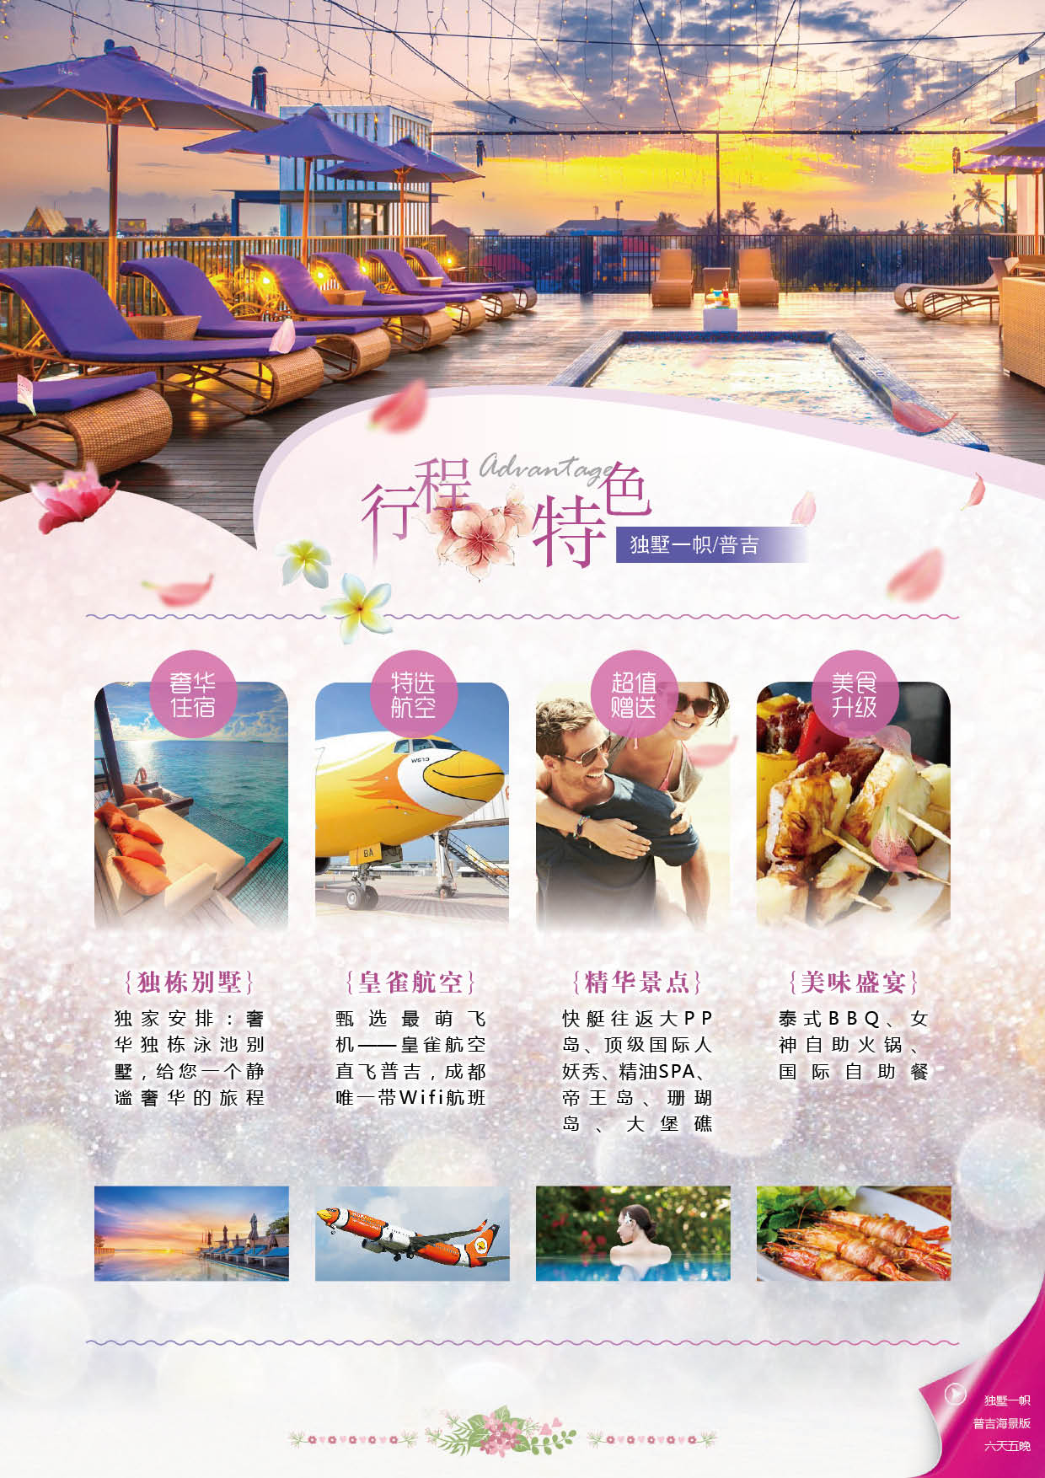
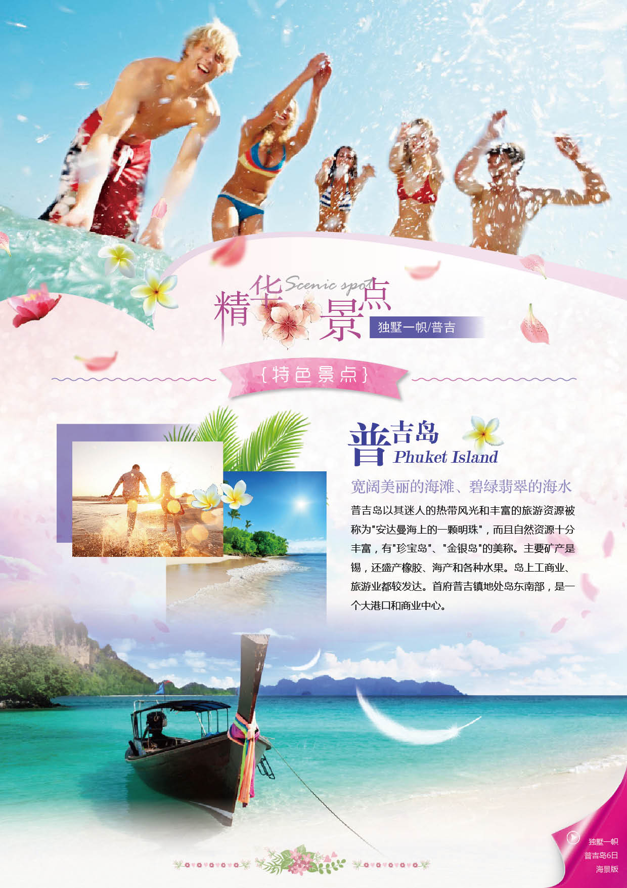
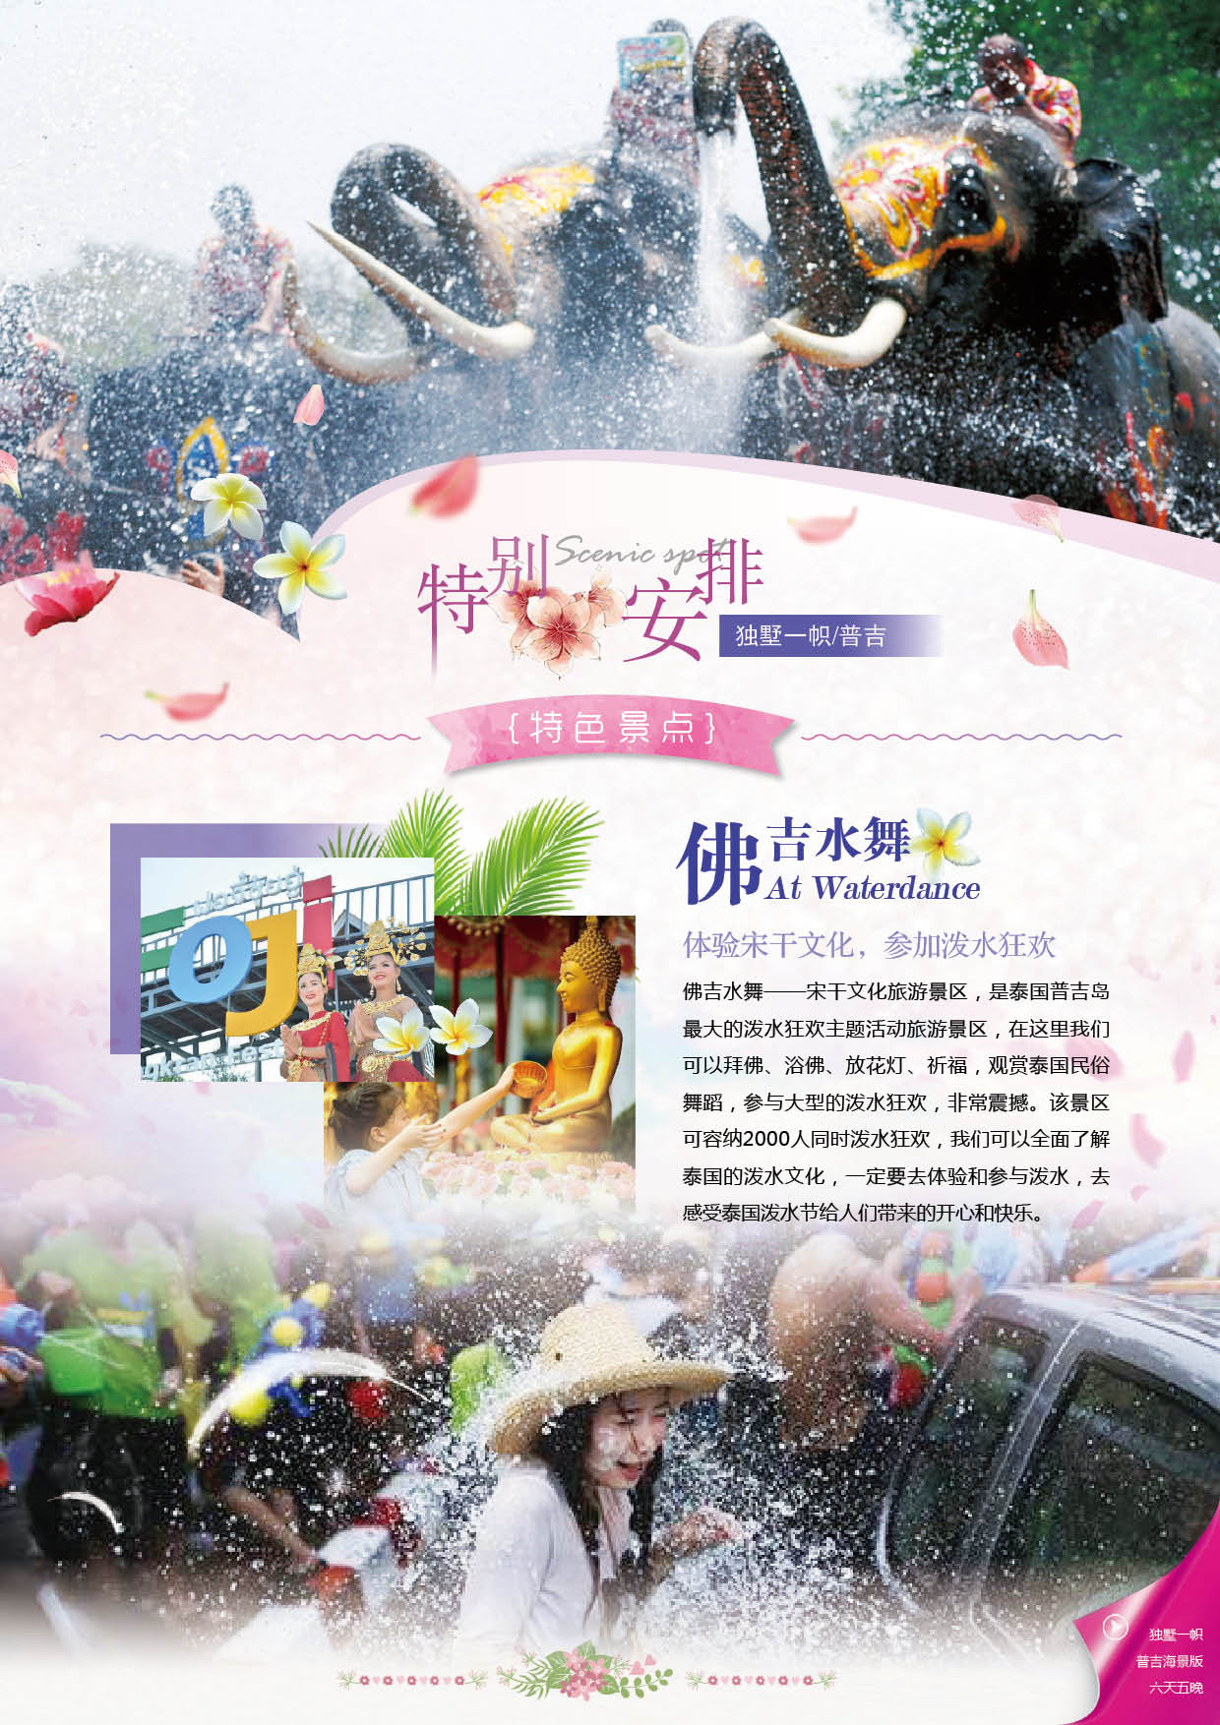
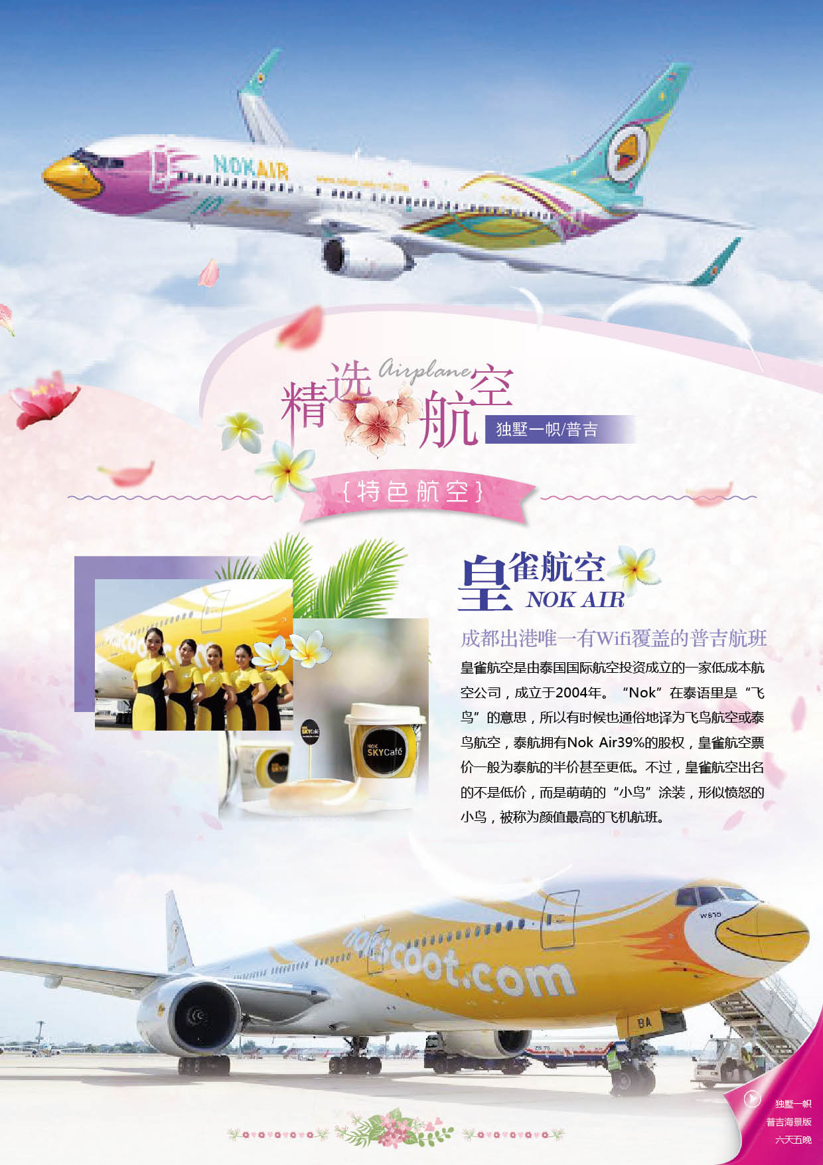
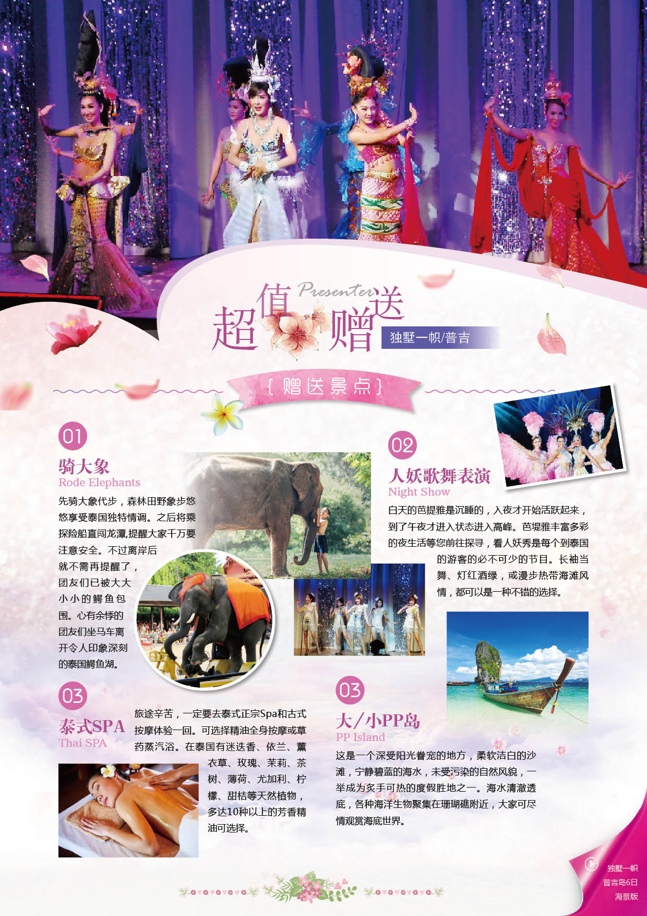
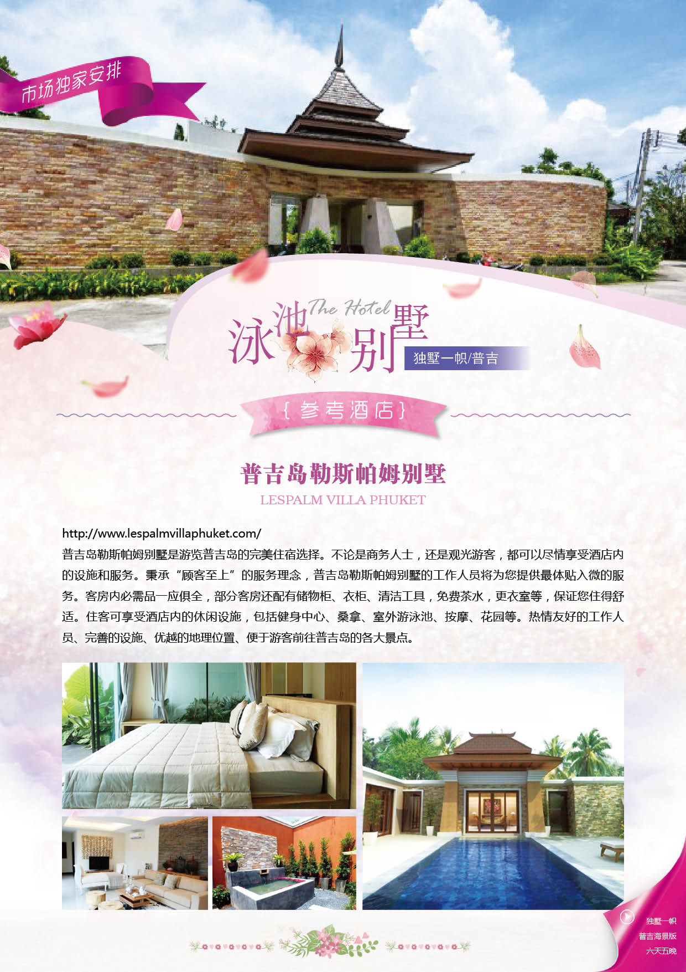
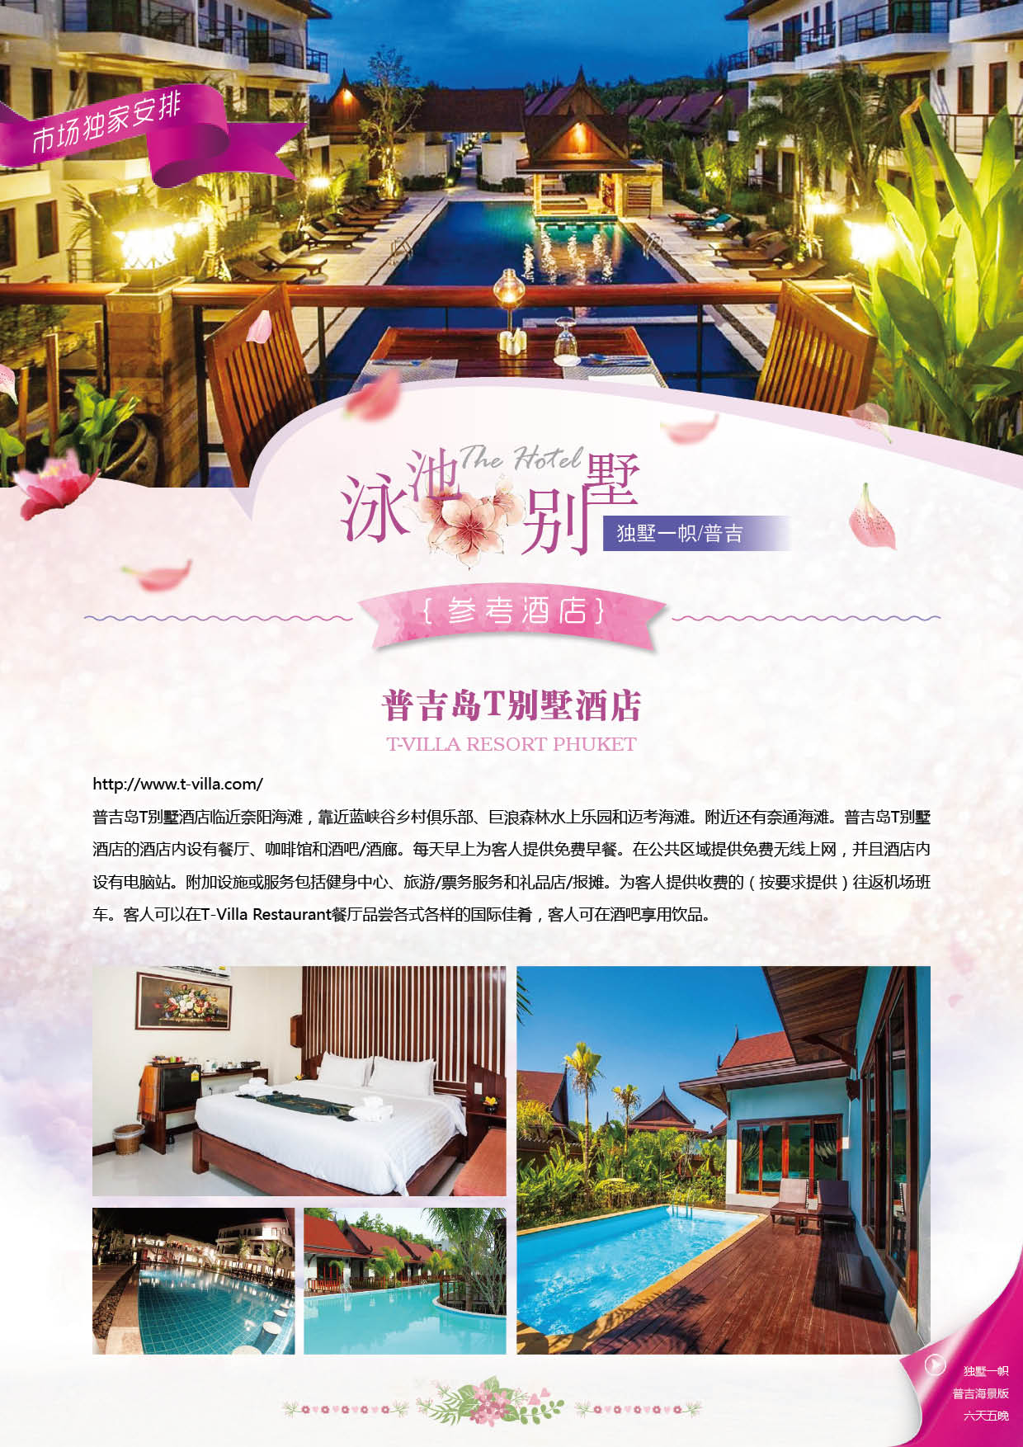
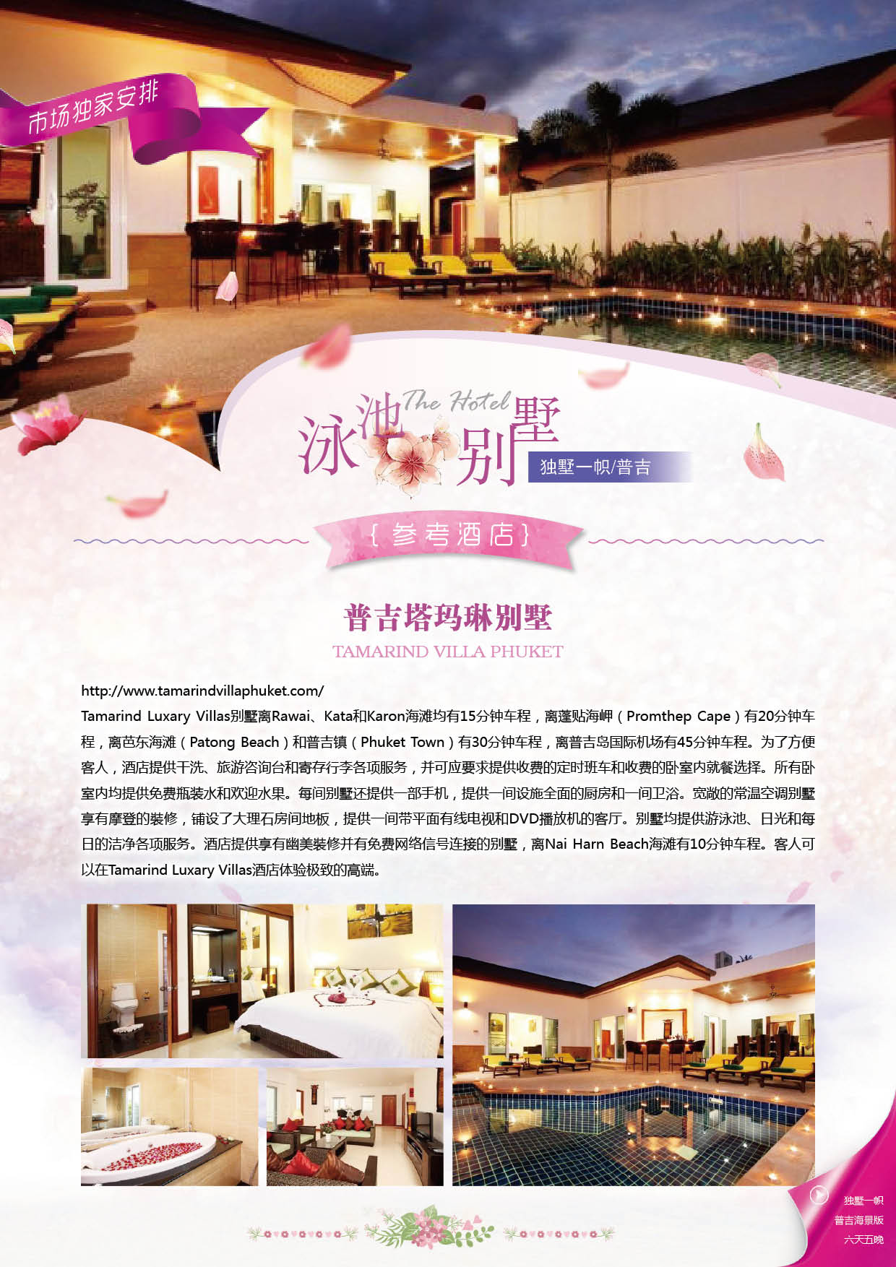
DAY | 行 程 安 排
第  一  天 | 成都机场23:00集合（以出团通知为准）！
 | 各位贵宾于指定时间前往成都双流国际机场集合，办理登机出关手续后，搭乘国际航班前往泰国南部有东方夏威夷美誉之称的著名渡假胜地～普吉岛；是东南亚具有代表性的旅游度假胜地，位于距离曼谷的南部，岛屿的西海岸正对印度洋，洁白的沙滩蓝天碧海丛林让你处处充满欢乐惊喜。
 | 早餐：自理 午餐：无 晚餐：无 | 住宿：普吉岛
第  二  天 | 成都AIR 普吉（酒店休息→大象园+时令水果→人妖歌舞表演）  参考航班：DD3121 0200-0450
 | 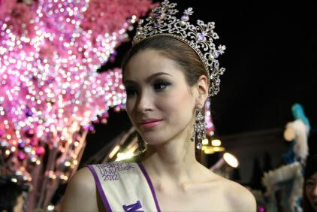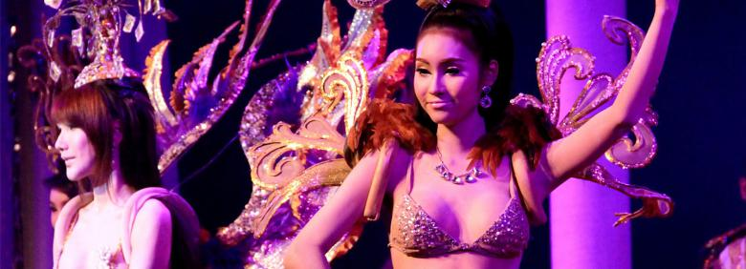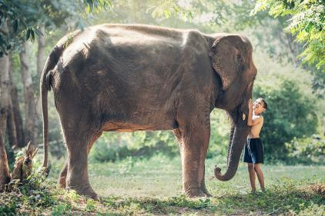抵达普吉后入住酒店休息。休息后，酒店大厅集合，随后带领大家前往【大象园】『不低于25min』（温馨提示：请提前准备20铢/人的小费，交于训大象的工作人员），丛林骑象以原始树林闻名，在大象背上进行丛林旅行，延途大象每一步都惊险刺激，却无损地行进的速度，豪迈的形象充分彰显，景观令人如置身画中。之后了解人们如何利用大自然的产物采集橡胶及橡胶制造过程，餐后观看著名的【人妖歌舞表演】，欣赏美丽的泰国西施，感受浓郁的泰式风情。晚餐后返回酒店。
 | 早餐：酒店内 午餐：中式桌餐 晚餐：利园餐厅 | 住宿：普吉岛
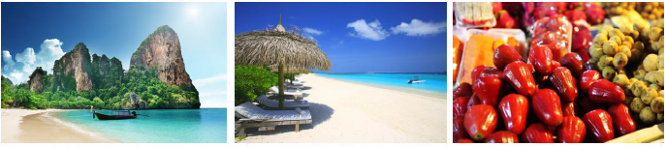
普吉（大PP岛→小PP岛→帝王岛→情人沙滩→大堡礁→佛吉水舞）
早餐后乘快艇前往【大PP岛】特别为各位贵宾准备了东南亚【时令水果】，此岛被泰国政府规划为国家公园，环境受到重视，这是一个深受阳光眷宠的地方，柔软洁白的沙滩，宁静碧蓝的海水，未受污染的自然风貌，一举成为炙手可热的度假胜地之一。抵达大PP岛之后享用离岛风味餐。在大家尽兴后我们前往一片使人激动人心的海域-【小PP岛】海水清澈透底，各种海洋生物聚集在珊瑚礁附近，大家可尽情观赏海底世界。接着之后登陆小PP岛著名景点—【情人沙滩】（也译作加勒谷岛，不低于45min）， 岛上100来米的沙滩拥有全普吉特别细白的沙粒，又细又白的沙粒像极了胡椒面。由于岛上经常有猴子出没，所以被称为“猴子沙滩”。结束之后继续前往素有世外桃源之称的【帝王岛】（约40分钟）国家珊瑚保护区，享受休闲的阳光沙滩大海。【大堡礁】—国家海洋重点珊瑚保护区，观赏印度洋百态鱼群珊瑚海底世界之美，尽情的浮潜，成千上万的热带鱼就与你共舞，最漂亮的珊瑚礁就在你的脚下。在落日之前返回普吉岛。
【全新开幕:佛吉水舞】普吉岛最大的泼水广场，体验宋干文化，参加泼水狂欢。
佛吉水舞，这是泰国最大的泼水狂欢主题活动旅游景区，在这里我们可以拜佛、浴佛、祈福、观赏泰国的传统舞蹈，参与大型的泼水狂欢，我们可以全面地了解泰国的泼水文化，一定要去体验和参与泼水，去感受泰国泼水节给人们带来的开心和快乐。佛吉水舞景区，配有泼水衣服（免费），衣物保管（免费），泼水瓢（免费），朋友们在佛吉水舞可以享受到超预期服务！

◤贴心提示:
1：如遇到下雨或风太大时，则改在室内餐厅用餐。
2：旅客于离岛或酒店泳池或海边参与水上活动时，请注意自身安全，患有高血压、心脏衰弱、癫痫、刚动完手术、酒醉、孕妇等恕不适合参加。
3：本日建议请事先准备小型手提袋，带些轻便换洗衣物前往离岛，大行李可放在本岛酒店内寄放。
备注：第二天、第三天和第四天会视普吉的天气和海浪情况，行程前后顺序做相应调整，第二晚与第三晚、第四晚住宿顺序做相应调整。
◤特别提醒：
每位游客拼船乘坐船只时必须穿救生衣，不能坐船头，若不按规定乘坐，发生意外身体伤害，旅行社只负责协助办理意外保险，将不承担任何责任。由于天气或其他不可抗力因素导致无法正常出海时，导游会对当天行程进行临时调整，费用不退。
 | 早餐：酒店内 午餐：岛上简餐（自助餐） 晚餐：诚泰川菜 | 住宿：普吉岛
第  四  天 | 普吉岛（珊瑚岛→皮具展示中心--神仙半岛→四面佛→燕窝）
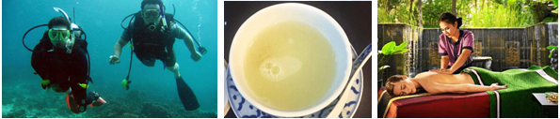
早餐后，前往码头搭乘【快艇】来到安达曼海域渡假【珊瑚岛】，它是欧美人士最爱日光浴的天堂，是海洋局唯一开放的水上活动岛屿，是感受南国魅力活力四射的热情岛屿。这里有的只是清澈湛蓝的海洋、洁白如雪的沙滩和特带鱼群。更有丰富多彩的海上活动等着你。下午尽兴后我们乘快艇返回普吉岛，先前往普吉岛【皮具展示中心】前往【神仙半岛】，爬上山坡，我们先去拜泰国的【四面佛】，拜完后径直向前走到神仙半岛的尖角，不禁为扑面而来的蔚蓝大海而惊叹起来。之后前往可自费品尝【 一碗燕窝】，参观仿真燕子洞，结束后享用晚餐。
 | 早餐：酒店内 午餐：珊瑚岛简餐（自助餐） 晚餐：女神自助火锅 | 住宿：普吉岛
第  五  天 | 普吉（泰国寺庙-珠宝展示中心-毒蛇研究中心-天然乳胶中心—享受泰舒适（正宗泰式SPA）
 | 早餐后，乘着早晨的美好时光我们前往普吉香火鼎盛的【海龙寺 或者 瓦喇寺 或者 卧佛寺】膜拜，为家人朋友祈福。下午前往【皇家珠宝展示中心】，购买正宗的泰国宝石，而后乘车前往【毒蛇研究中心】，可欣赏精彩的人蛇大战，其园内泰国皇室合作，共同研究金刚眼镜蛇的毒液萃取物对人体的抗毒、解毒及清毒的功效。之后参观【天然乳胶中心】，之后享受泰舒适（正宗泰式SPA）；享受后我们前往享用晚餐之后入住酒店！
 | 早餐：酒店内 午餐：水都会国际自助餐或 泰式风味餐（桌餐） 晚餐：泰式BBQ |  | 住宿：普吉岛
第  六  天 | 普吉（自由活动）AIR成都 参考航班：DD3120 1925-2355
早餐后，你可自由安排你的时间，风景秀美的普吉岛还有很多美丽的风光供你欣赏，丰富你的普吉之行。之后前往普吉机场办理登机手续乘机返回成都。
◤贴心提示:
自由活动期间，无导游领队服务、无餐、交通自理、客人安全自行负责；各位贵宾请保管好自己的贵重物品。
 | 早餐：酒店内 午餐：自理 晚餐：温暖的家 |  |  | 住宿：温馨的家

特 别 提 醒
心脏病、高血压、糖尿病、支气管炎等重大或者隐形疾病者报名时慎重参团或者告知我社，旅游途中因自身身体原因造成的生命财产损失，由游客自行承担。
60岁以上需提供健康承诺书；65岁以上需提供健康证明+健康承诺书；不建议80岁以上客人单独出行。
【若发现孕妇隐瞒不报，罚款5000元，并且行程中出现任何身体状况，本公司概不负责，并且有权取消孕妇出海行程】
签 证 资 料
1、护照原件（须有半年以上有效期及两张以上连续的空白页）；
2、半年内白底2寸彩照2张；
费 用 包 含
1、成都往返普吉团队经济舱机票，机票税收；
2、行程内所列景点第一门票；
3、行程所列正餐。
4、包含成都往返普吉每人行李托运10公斤；（超出部分请自行付费）；
5、行程所列5晚酒店住宿（2人1间，无自然单间，如产生单房需补房，原则上安排同性两人一房，夫妻团员在不影响总房数的前提下尽量安排同一房间。但若因此而出现单男单女房，导游或领队有权调配，如果客人坚持己见，须由客人来支付所增房间的费用）；
6、当地空调旅游车，中文导游服务；
7、保险：旅行社责任险为法定险。
费 用 不 含
1、护照费(200元/人)；
2、行程中未提及的其它费用；
3、出入境行李海关课税、超重行李的托运费及保管费、酒店内收费电视、电话、饮品、烟酒等个人消费税，一切个人及酒店内消费费用，自由活动期间餐费、车费；
4、泰国签证费用。泰国旅游签证落地签1000铢/人（不含50RMB-100RMB小费）以泰国海关实际收取为准；建议客人出发前提前在成都办理好泰国旅游签证【至少提前7个工作日】（签证所需资料：有效期6个月以上的护照原件、2寸白底彩照一张）
5、境外需支付的小费（如：每天酒店床头小费，行李员、服务员等服务小费，20-100铢/次，请勿给硬币以示尊重）；

★普吉岛泰式五星参考酒店★
关于酒店：东南亚酒店没有挂星制度，任何非官方网站所公布的酒店星级档次，是属于该网站自己的评估标准，不代表该酒店的真实档次或星级。行程中所标明的星级标准为当地行业参考标准。如遇房满，我社将会为客人更换同级同质合约酒店，各酒店装修风格地理位置等或有不同，如与旅客预期不一，我社深表歉意，敬请谅解。
*如遇连续假期.旺季或行程中酒店满房期间，则以同等级酒店代替，造成不便、敬请见谅*
Recenta Hotel | Rang Hill Resident
Grand Supicha Hotel | Royal Phuket City Hotel
Ikon Hotel | Rawai Princess Hotel
Kamala Resort&Spa | Dara Hotel
The Par Phuket Hotel
★普吉岛独栋泳池别墅五星参考酒店★
- Star Of Phuke t普吉之星度假别墅
https://www.agoda.com/zh-cn/star-of-phuket-resort-villa/hotel/phuket-th.html
- Katerina Pool Villa Resort Phuket 普吉岛卡捷琳娜泳池别墅度假酒店
http://www.booking.com/hotel/th/katerina-pool-villa-phuket.en-gb.html
- T-Villa T别墅度假村 http://www.t-villa.com/
- Tamarind Villa Phuket 普吉塔玛琳别墅 http://www.tamarindvillaphuket.com/
- Palm Marina Villas http://www.palmmarinavillas.com/
- Escape Villa Phuket 普吉艾斯科普别墅 http://www.escapevillaphuket.com/
- Ozone Villa Phuket 普吉奥瑞别墅 http://ozonevilla.com/
- Les Palmares Villas 莱斯帕尔马雷斯别墅酒店 http://www.lespalmaresvillas.com/
- The Palmery Resort and Spa 帕尔梅里度假村和水疗中心 http://www.thepalmery.com/
- Kata Lucky Villa & Pool Access 幸运卡塔泳池别墅酒店 http://www.kataluckyvilla.com/
- Access Resort and Villas 普吉岛阿克塞斯别墅度假村 http://www.accessresort.com/
- Grand Bleu Ocean View Pool Suite 碧海蓝天海景泳池套房酒店 http://www.grandbleuphuket.com/
- Modern Thai Villa 现代泰式别墅 http://www.modernthaivilla.com/

泰国注意事项
1、泰国移民局有规定，入境游客需要携带5000元现金人民币或等值货币，否则有可能被拒绝入境；
2、泰国常年气温30度，行程中有出海活动，敬请提前准备好防晒霜，游泳衣，浮潜用具，出门尽量可以拖鞋，夏装；
3、泰式餐饮以酸，辣为主，可自备用餐佐料和榨菜等；
4、泰国货币为泰铢，约1:4.5的汇率，即：1元人民币兑换4.5元泰铢；
5、当地官方语言为泰语，与英语，部分华裔可以使用普通话。
出行注意事项
1、国际航班，请提前120分钟抵达机场，办理登机手续；
2、境外餐饮采用大众口味，如您有其他爱好，请自备本地口味佐餐小菜；
3、手提行李标准为20寸登机箱以下，并不能携带液体，请注意您的行李包装；
4、请乘坐轻轨或地铁游客，请计算好时间，一般耗时90分钟左右才能抵达；
5、任何境外购物，请仔细辨别包装，请保留好单据。
境外注意事项：
1、提示：东南亚酒店没有星级标准及挂星制度，行程中所列明的标准以当地行业参考为标准；
2、出境：请游客一定要携带护照。出境允许携带美金5000元或同等价值外币，人民币最高携带额20000元；如因携带过多货币被处罚与旅行社无关。高级照相机、摄影机须向海关申报后才能带出境；水果、植物、动物必须经过检疫（申报手续请咨询领队）；
3、过关：集体过移民局、边防、海关，要听从领队安排，请不要私自行动，切记不要帮陌生人带行李，以防被人利用；
4、交通：飞机上禁用移动电话、游戏机，部分航空公司未提供免费餐饮，机上请勿大声喧哗。泰国车辆是靠左边行驶（与国内车辆行驶方向相反），过马路时必须先停、看、听，注意来车方向，且最好有导游或领队陪同，以免方向不同而发生意外；
5、住宿：贵重物品务必随身携带或存放酒店保险箱（免费）内。绝不可放在住宿房间或车上，如有遗失旅客必须自行负责，与地接社的责任无关；退房前请务必再次检查物品是否遗漏。建议您不要单独外出，行程中或住宿酒店外请不要与陌生人随意搭讪，以免受骗导致财产损失或危及个人安全；
6、游览：请注意导游宣布的注意事项、集合时间、地点，认清楚游览车的号码，务必准时集中，以免影响行程及团员情绪；遵守当地风俗习惯，不要随地扔纸屑、烟头、吐痰；不要在公共场所、酒店、旅游车上吸烟，在旅游过程中注意安全；在旅游点和公共场所，注意自己的钱包及贵重物品，晚上外出最好结伴而行，安全第一；自费增加项目，属个人自愿行为，与旅行社无关；
7、旅客水上活动的注意事项：如孕妇、以及心脏病患者、高低血压病患者、骨质疏松症者、高龄者、幼龄者，或任何不适合剧烈、刺激性活动的病患者等，绝对不适合参加任何水上活动。如旅客隐瞒个人疾病或坚持参加活动而引起意外发生，旅客必须自行承担一切责任及后果。搭乘船或从事水上活动时，务必穿上救生衣；乘坐快艇时，严禁坐在船头前面的座位，以免脊椎骨受伤；任何船只走时，请安坐在座椅上勿随意走动，以免跌撞受伤；切勿将手或脚放置在船边或栏杆上，以免夹伤或碰撞受伤。边戏水游泳时不要单独活动，更勿超过海边、海上安全警界线的范围；
规定：遵照旅游法规定，团队旅游客人，行程中不能违法离团或脱团。

补 充 协 议
旅行社： 团号：
对旅游行程单中约定的自由活动期间的行程安排，旅行社应旅游者要求并经双方协商一致，达成本补充协议包价旅游合同的组成部分。

名称 | 主营产品 | 停留时间 | 地址
普吉毒蛇研究中心  Roal Park | 具有提取毒蛇有效成分和精华的解毒丹、蛇油丸、风湿丸、蛇胆  丸、蛇鞭丸、蛇粉、调经丸、福寿液等 | 约90分钟 | 80/3 Moo.4 T.Vichit  A. Muang，Phuket 83000
ANDAMAN BIRD'S NEST PHUKET  普吉安达曼燕窝中心 | 燕窝同鱼翅、熊掌等都被称为是美味中的珍品，又因其有强身健体的功效常被制成补品。普吉岛燕窝有黑白之分，并非所有的都能做成美味佳肴。有一种特殊的金丝燕，人们管它叫"血燕"，是珍品中的珍品。 | 约60分钟 | 14/39Moo1TheppatanRd，Ratsada，Mueang，Phuket 83000
MILLION LEATHER  普吉乳胶皮具中心 | 天然乳胶的用途天然乳胶床垫、枕头、抱枕、腰枕、坐垫、汽车头枕天然乳胶床垫发泡鞋业，海绵，气球，手套，及各种鳄鱼皮具 | 约60分钟 | 22/23-27 Luangpor Rd.T.Taladyai.A.Muang Phuket83000 Thailand
GEMS GALLERY PHUKET CO.，LTD  珠宝中心 | 泰国红、蓝、黄、白宝石首饰，以及其它稀有有色宝石饰品。  珍珠、玛瑙、翡翠等饰品，以及银器、木雕、橡胶手工艺制品等 | 约120分钟 | 99/35，888 Moo 5chaloemphrakiat rama9RD.， Ratsada，mueang，phuket 83000
MATEE  普吉腰果土特产 | 最受欢迎的蜜糖腰果酥、蒜味腰果、奶油腰果、盐味腰果、椰香腰果，还有比较少见的辣味腰果、咖啡腰果、巧克力腰果、白芝麻腰果等。 | 约60分钟 | 26/3 Surin Rd.，Taradyai，Mueang，Phuket83000

购买时请注意，根据当地相关法律，某些商品一经售出不再接受退货；若属于质量问题，旅行社无条件接受退货。
以上陈述仅适用以上商店，其他购物行为旅行社可以协助办理，但不承担任何责任。

我本人已详细阅读了同旅游公司签订的旅游合同、本协议书等全部材料，充分理解并清楚知晓此次旅游的全部相关信息，平等自愿按协议约定履行全部协议并确认：
1、旅行社已就本次旅行的上述协议项目（或购物店）的特色，旅游者自愿参加购物的相关权益及风险对我进行了全面的告知、提醒。经慎重考虑后，我自愿选择并参加上述协议项目（或购物店），此协议的签订过程旅行社并无强迫。我承诺将按照导游提醒自愿参加上述项目，并理性消费，注意人身和财产安全。如因旅行社不能控制原因无法安排的，我对旅行社予以理解，双方互不追责。
2、本人同意领队和导游在不减少旅游景点数量的前提下，为优化旅游体验，可根据实际情况调整景点游览顺序。
3、我自愿同意此协议为旅游合同的补充协议，为旅游合同不可分割的组成部分，效力同旅游合同。

双方签字：
旅行社(盖章)： 旅游者(签章)：
经办人及电话：
签约日期： 签约日期：

